Служба первой помощи
Как справиться с бытовыми ЧП
ЗАСОРИВШАЯСЯ раковина, разбившийся градусник, разлетевшееся вдребезги стекло в кухонном окне... Мелкие неприятности могут перерасти в катастрофу вселенского масштаба, если вовремя не исправить ситуацию.
Закоротило электропроводку

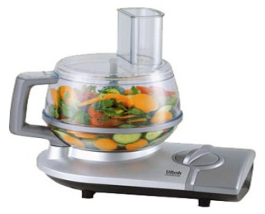
Срочно обесточьте квартиру: для этого в щитке на лестничной клетке необходимо отключить 3 рубильника, отвечающих за свет, розетки и электроплиту (если она есть). После чего тлеющие провода или электроприборы можно тушить огнетушителем или водой.
Не забудьте про защитную маску: намочите обыкновенное полотенце и приложите к носу и рту - так удастся избежать отравления. После того как пожар потушен, проветрите комнату. Ни в коем случае не открывайте окна и двери во время борьбы с огнём.

Прорвало трубу с водой
Перекройте воду в квартире. Если течь не прекратилась, значит, пострадала труба, связанная с общим стояком. Бегом звонить в ДЕЗ или управляющую компанию - на место должка выехать аварийная бригада. Пока специалисты не прибыли, отыщите ключи от подвала - именно там находится вентиль от стояка всего дома или подъезда. Обычно ключи находятся на хранении у дворника, инженера, обслуживающего дом. Тогда аварийной бригаде не придётся тратить время на поиски доступа к коммуникациям.
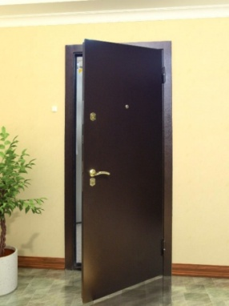
Захлопнулась входная дверь в квартиру

Срочно звоните в МЧС (01) или в службу спасения (тел. 911-82-41 или 0911 с любого сотового телефона, звонок платный). Если дома остался ребёнок или не способный самостоятельно передвигаться человек, то спасатели должны взломать дверь бесплатно. В противном случае нужно будет заплатить от 2,5 тыс. руб. за вскрытие каждого замка. Попасть в собственный дом можно и с помощью слесаря из ДЕЗа, предварительно договорившись с ним о цене (обычно запрашиваемая сумма начинается от 500 руб.).

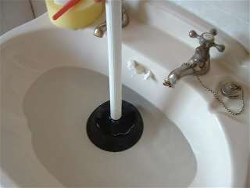
Засорилась раковина

Простейший механический засор можно пробить вантузом. Если его нет под рукой, вполне сойдут «народные средства»: обрезанный с одного края пакет молока или пылесос. При более серьёзном засоре нужно снимать «колено - под раковиной. Если опыта в этой операции нет, лучше вызвать сантехника (от 500 руб.).

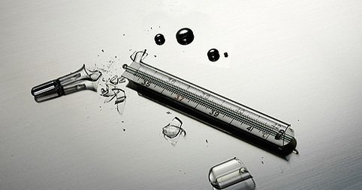
Разбился градусник

В резиновых перчатках соберите остатки градусника и ртуть в баночку с холодной водой (чтобы пары яда не испарялись). Не используйте веник и совок или пылесос. Мелкие частицы можно собрать с помощью скотча, мокрой газеты или тряпки. После этого откройте окно и проветрите комнату, место ЧП вымойте концентрированным раствором марганцовки или хлорной извести. Если под рукой нет ни того, ни другого, подойдёт и горячий мыльно-содовый раствор: 30 г соды, 40 г тёртого хозяйственного мыла на 1 л воды. Банку с разбитым градусником передайте специалистам службы «01».

Разбилось окно, форточка

Звонок в ДЕЗ или управляющую компанию решит эту проблему, но мастера, как правило можно ждать только на следующий день, и стекло придётся покупать самому. Работа в среднем обойдётся от 1 тыс. руб. «Дыру» же пока можно заделать подручными средствами - одеялом, газетами, фанерой. Чтобы стекло не треснуло дальше, заклейте его скотчем крест-накрест. Можно обратиться и в круглосуточную службу быта, вызов мастера и работа - от 1700 руб.

